L'usage des calculatrices est interdit.
N.B. : Si un candidat est amené à repérer ce qui peut lui sembler être une erreur d'énoncé, il le signalera sur sa copie et devra poursuivre sa composition en expliquant les raisons des initiatives qu'il a été amené à prendre.
Ce sujet comporte trois problèmes indépendants qui portent sur des thèmes différents.
Chaque problème comporte plusieurs parties qui sont le plus souvent indépendantes les unes des autres.
Données mathématiques :
Opérateurs mathématiques en coordonnées cartésiennes:
Divergence: $div\vec{A}=\frac{∂A_{x}}{∂x}+\frac{∂A_{y}}{∂y}+\frac{∂A_{z}}{∂z}$
Rotationnel : $\vec{rot}\vec{A}=\left(\frac{∂A_{z}}{∂y}−\frac{∂A_{y}}{∂z}\right){\vec{e}}_{x}+\left(\frac{∂A_{x}}{∂z}−\frac{∂A_{z}}{∂x}\right){\vec{e}}_{y}+\left(\frac{∂A_{y}}{∂x}−\frac{∂A_{x}}{∂y}\right){\vec{e}}_{z}$
Laplacien d'un champ scalaire : $ΔU=\frac{∂^{2}U}{∂x^{2}}+\frac{∂^{2}U}{∂y^{2}}+\frac{∂^{2}U}{∂z^{2}}$
Laplacien d'un champ vectoriel: $Δ\vec{A}=\left| \begin{matrix} & ΔA_{x}=\frac{∂^{2}A_{x}}{∂x^{2}}+\frac{∂^{2}A_{x}}{∂y^{2}}+\frac{∂^{2}A_{x}}{∂z^{2}} \\ & ΔA_{y}=\frac{∂^{2}A_{y}}{∂x^{2}}+\frac{∂^{2}A_{y}}{∂y^{2}}+\frac{∂^{2}A_{y}}{∂z^{2}} \\ & ΔA_{z}=\frac{∂^{2}A_{z}}{∂x^{2}}+\frac{∂^{2}A_{z}}{∂y^{2}}+\frac{∂^{2}A_{z}}{∂z^{2}}\end{matrix}\right.$
Relations concernant les opérateurs mathématiques:
$$\vec{rot}(\vec{rot}\vec{Z})=\vec{grad}(div\vec{Z})−Δ\vec{Z}$$
$$ΔU=div(\vec{grad}U)$$
Trigonométrie:
$$cos⁡(a+b)=cos⁡acos⁡b−sin⁡asin⁡b$$
$$cos⁡(a−b)=cos⁡acos⁡b+sin⁡asin⁡b$$
$$sin⁡(a+b)=sin⁡acos⁡b+sin⁡bcos⁡a$$
$$sin⁡(a−b)=sin⁡acos⁡b−sin⁡bcos⁡a$$
$$cos⁡(p)+cos⁡(q)=2cos⁡\left(\frac{p+q}{2}\right)cos⁡\left(\frac{p−q}{2}\right)$$
$$cos⁡(p)−cos⁡(q)=−2sin⁡\left(\frac{p+q}{2}\right)sin⁡\left(\frac{p−q}{2}\right)$$
$$sin⁡(p)+sin⁡(q)=2sin⁡\left(\frac{p+q}{2}\right)cos⁡\left(\frac{p−q}{2}\right)$$
$$sin⁡(p)−sin⁡(q)=2sin⁡\left(\frac{p−q}{2}\right)cos⁡\left(\frac{p+q}{2}\right)$$
$${ch}^{2}(x)−{sh}^{2}(x)=1$$
Premier problème:
Interférences lumineuses : dispositif des trous d'Young
On réalise, dans l'air, l'expérience des trous d'Young à l'aide du dispositif décrit et schématisé cidessous.
Un laser, de longueur d'onde dans le vide $λ$, émet un faisceau lumineux cylindrique d'axe $z^{′}z$.
On suppose par la suite, sauf mention contraire dans la question 1/, que le faisceau du laser éclaire entièrement et de manière uniforme les différentes ouvertures qui sont placées sur son passage.
Une plaque opaque (P), percée de deux trous circulaires $S_{1}$ et $S_{2}$ de même taille et de faibles dimensions, est placée perpendiculairement à l'axe $z^{′}z$.
On note $O$ ' le milieu du segment $\left[S_{1}S_{2}\right]$. Le point $O$ ' appartient à l'axe $z^{′}z$.
La distance entre les centres des deux trous $S_{1}$ et $S_{2}$ est notée $a$.
Le phénomène d'interférences est observé sur un écran (E) placé perpendiculairement à l'axe $z$ 'z. Soit $O$ le point de l'écran (E) appartenant à l'axe $z^{′}z$.
La distance entre la plaque (P) et l'écran (E) est égale à $D$. On a ainsi $D=O^{′}O$.
L'espace est rapporté au repère cartésien ( $O,{\vec{e}}_{x},{\vec{e}}_{y},{\vec{e}}_{z}$ ) défini comme suit :
${\vec{e}}_{z}$ : vecteur unitaire de l'axe $Oz$, orienté de la plaque (P) vers l'écran (E).
${\vec{e}}_{x}$ : vecteur unitaire de l'axe $Ox$, parallèle à $\left[S_{1}S_{2}\right]$ et orienté de $S_{2}$ vers $S_{1}$.
${\vec{e}}_{y}$ : vecteur unitaire de l'axe $Oy$ tel que la base ( ${\vec{e}}_{x},{\vec{e}}_{y},{\vec{e}}_{z}$ ) soit orthonormée directe.
Dans tout le problème, l'indice de réfraction de l'air sera pris égal à 1 .
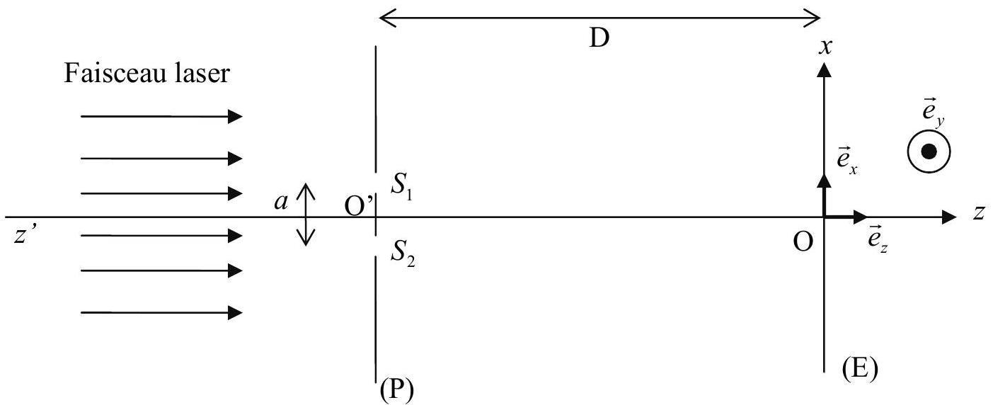
Première partie : réalisation pratique du dispositif
1/ Elargisseur de faisceau
Nous nous plaçons, uniquement pour cette question, dans le cas où le laser dont nous disposons ne permet pas d'éclairer simultanément les deux trous $S_{1}$ et $S_{2}$ de la plaque $(P)$ : le diamètre du faisceau laser est inférieur à la distance $a$.
Nous souhaitons réaliser un dispositif permettant d'élargir le faisceau laser. Pour cela nous disposons de deux lentilles : une lentille divergente $L_{1}$ et une lentille convergente $L_{2}$ de distances focales respectives $f^{′} _{1}$ et $f^{′} _{2}$, telles que $\left|f^{′} _{1}\right|<f^{′} _{2}$.
On dispose les deux lentilles de telle sorte que le foyer image de la lentille divergente $L_{1}$ soit confondu avec le foyer objet de la lentille convergente $L_{2}$.
La lentille $L_{1}$ est placée avant la lentille $L_{2}$ sur le trajet du faisceau laser.
Soit $d_{av}$ le diamètre du faisceau laser avant son élargissement et $d_{ap}$ le diamètre du faisceau laser après son élargissement.
Faire un schéma du montage ainsi réalisé et mettant en évidence l'élargissement du faisceau incident.
Calculer le rapport $\frac{d_{ap}}{d_{av}}$ en fonction de $f^{′} _{1}$ et $f^{′} _{2}$.
2/ Quelle est la couleur émise par le laser dans le cas d'un laser $He−Ne$ de longueur d'onde dans le vide $λ=632,8 nm$ ?
Quelles sont les longueurs d'onde et les couleurs respectives qui correspondent aux limites du spectre de la lumière visible ?
Deuxième partie : description qualitative du phénomène
3/ Existence d'un champ d'interférences
3.1/ En se référant uniquement aux lois de l'optique géométrique, quelle devrait être l'allure de la figure observée sur l'écran (E) ?
Pour quelle raison l'optique géométrique ne permet-elle pas de prévoir l'existence d'un champ d'interférences dans le cas du dispositif des trous d'Young ?
A quel phénomène physique doit-on faire appel pour en comprendre l'existence?
3.2/ Réaliser un schéma représentant le champ d'interférences.
4/ Description de la figure d'interférences
Les réponses aux questions suivantes seront justifiées. Une démonstration quantitative ne sera toutefois pas exigée.
4.1/ Qu'observe-t-on sur l'écran (E) ? Décrire précisément la figure d'interférences obtenue.
4.2/ Qu'observe-t-on sur l'écran (E) si l'on obture l'un des deux trous?
4.3/ Comment est modifiée la figure d'interférences si on translate la plaque $(P)$ suivant l'axe $Ox$ ? suivant l'axe $Oy$ ?
4.4/ Comment est modifiée la figure d'interférences si on translate l'écran (E) suivant l'axe $z$ ' $z$ ?
Troisième partie : description quantitative du phénomène
5/ Différence de chemin optique
Soit un point $M$ de l'écran (E), de coordonnées ( $x,y,0$ ) dans le repère ( $O,{\vec{e}}_{x},{\vec{e}}_{y},{\vec{e}}_{z}$ ).
5.1/ Exprimer les coordonnées des trous $S_{1}$ et $S_{2}$ dans le repère ( $O,{\vec{e}}_{x},{\vec{e}}_{y},{\vec{e}}_{z}$ ).
Exprimer les distances $S_{1}M$ et $S_{2}M$, respectivement entre les trous $S_{1}$ et $S_{2}$ et le point $M$. On exprimera $S_{1}M$ et $S_{2}M$ en fonction de $a,D,x$ et $y$.
En déduire l'expression de la différence de chemin optique $δ(M)=S_{2}M−S_{1}M$ au point $M$ entre les rayons issus de $S_{1}$ et $S_{2}$. On exprimera $δ(M)$ en fonction de $a,D,x$ et $y$. Le calcul sera mené sans aucune approximation.
5.2/ La distance $a$ entre les deux trous étant petite par rapport à la distance d'observation $D$, et le point $M$ étant proche du point O , on peut considérer que $a,x,y$ sont très petits devant $D$.
En faisant un développement limité au premier ordre de l'expression de $δ(M)$ obtenue précédemment, en déduire l'expression simplifiée de $δ(M)$ en fonction de $a,D$ et $x$.
5.3/ En prenant en compte l'expression de $δ(M)$ calculée à la question précédente, expliquer comment serait modifiée la figure d'interférences si on remplaçait les deux trous par deux fentes très fines appartenant à la plaque $(P)$, parallèles à l'axe $Oy$ et distantes de $a$ ?
6/ Intensité lumineuse de l'onde résultante
On représente par $s_{1}(t)=s_{2}(t)=s_{0}cos⁡\left(\frac{2πc}{λ}t\right)$ l'expression des ondes respectivement aux points $S_{1}$ et $S_{2}$.
$s_{0}$ représente l'amplitude de l'onde considérée, $c$ représente la célérité de la lumière dans le vide et $t$ le temps.
On néglige l'atténuation de l'onde entre les trous et le point $M$.
6.1/ Déterminer l'expression $s_{1M}(t)$ de l'onde issue du trou $S_{1}$ lorsqu'elle arrive au point $M$. On exprimera $s_{1M}(t)$ en fonction de $s_{0},S_{1}M,c,λ$ et $t$.
Déterminer, de même, l'expression $s_{2M}(t)$ de l'onde issue du trou $S_{2}$ lorsqu'elle arrive au point $M$. On exprimera $s_{2M}(t)$ en fonction de $s_{0},S_{2}M,c,λ$ et $t$.
6.2/ En déduire l'expression $s_{M}(t)$ de l'onde qui résulte de la superposition des deux ondes $s_{1M}(t)$ et $s_{2M}(t)$ au point $M$. On exprimera $s_{M}(t)$ en fonction de $s_{0},S_{1}M,S_{2}M,c,λ$ et $t$.
Mettre l'expression de $s_{M}(t)$ sous la forme du produit d'un terme indépendant du temps (amplitude de l'onde) et d'un terme dépendant du temps.
6.3/ Sachant que l'intensité lumineuse $I_{M}$ (appelée aussi éclairement) qui résulte, au point $M$, de l'onde $s_{M}(t)$ est proportionnelle au carré de l'amplitude de $s_{M}(t)$ avec $K$ constante de proportionnalité, exprimer l'intensité lumineuse $I_{M}$ au point $M$ en fonction de $s_{0},K,δ$ et $λ$ puis en fonction de $s_{0},K,a,x,λ$ et $D$.
6.4/ Calculer, en détaillant clairement le raisonnement effectué, l'expression de l'interfrange $i$ de la figure d'interférences. Exprimer $i$ en fonction de $a,λ$ et $D$.
6.5/ Tracer l'allure du graphe de $I_{M}$ en fonction de $x$.
6.6/ Quelle est la position de la frange d'ordre 0 ?
Quatrième partie : modification du dispositif interférentiel
Nous nous plaçons encore pour cette partie dans le cas où la distance $a$ entre les deux trous étant petite par rapport à la distance d'observation $D$, et le point $M$ étant proche du point O , on peut considérer que $a,x,y$ sont très petits devant $D$.
7/ Interposition d'une lame à faces parallèles
Dans cette question uniquement, on rajoute devant le trou $S_{2}$ une petite lame (L) (verre ou mica) à faces parallèles, d'épaisseur $e$ et d'indice $n$ pour la longueur d'onde $λ$ utilisée. Le faisceau laser arrive toujours perpendiculairement à la plaque $(P)$ et traverse la lame $(L)$ sous incidence normale.
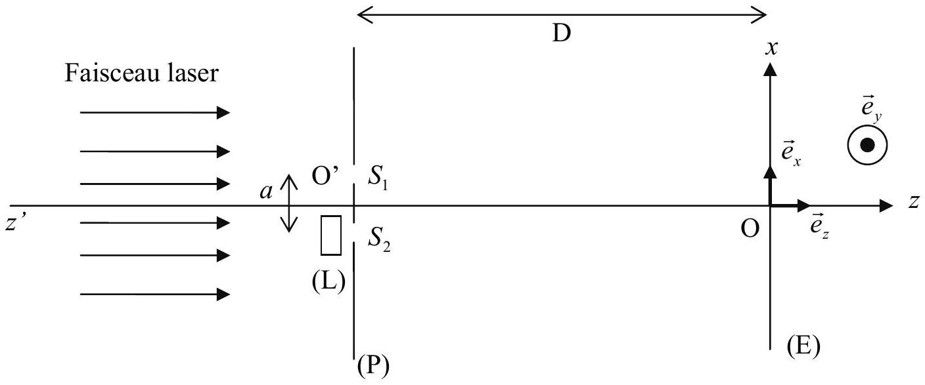
Calculer la différence de chemin optique $δ^{′}(M)$ au point $M$ entre les rayons issus de $S_{1}$ et $S_{2}$. Exprimer $δ^{′}(M)$ en fonction de $n,e,a,x$ et $D$.
En déduire, en utilisant les résultats de la partie précédente, de quelle distance $d$ la figure d'interférences sera translatée. On exprimera $d$ en fonction de $n,e,a$ et $D$.
Dans quel sens se déplace la figure d'interférences par rapport au cas de la question précédente?
8/ Inclinaison du faisceau laser
Les rayons du faisceau laser ne sont plus parallèles à l'axe $z^{′}z$. Ils sont inclinés d'un angle $α$ par rapport à cet axe. On se placera dans le cas où l'angle $α$ est petit.
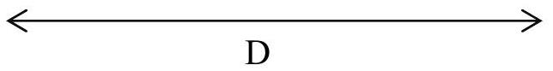

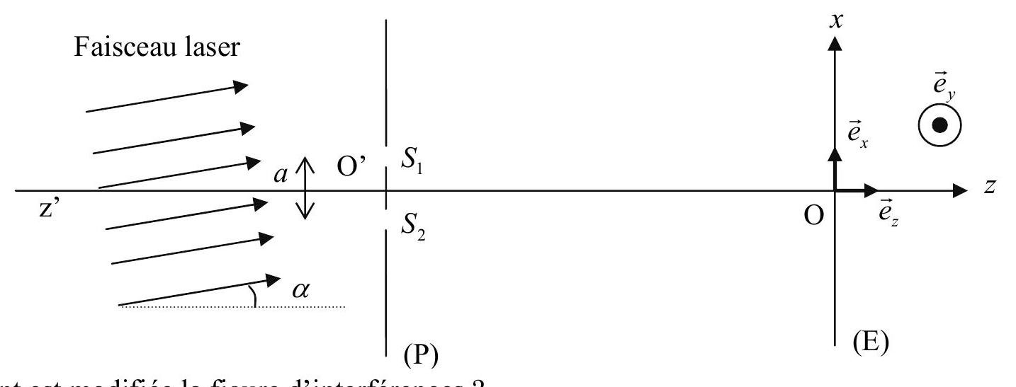
Comment est modifiée la figure d'interférences ?
Quelle est dans ce cas la position de la frange d'ordre 0 ?
Deuxième problème :
Ondes électromagnétiques
On veillera, dans toute cette partie, à utiliser les notations et opérateurs vectoriels de manière rigoureuse.
On désignera par $ε_{0}$ la permittivité diélectrique du vide et par $μ_{0}$ la perméabilité magnétique du vide.
Première partie : préliminaires
Propagation d'ondes électromagnétiques dans le vide
On considère un champ électromagnétique ( $\vec{E},\vec{B}$ ) où $\vec{E}$ désigne le champ électrique et $\vec{B}$ le champ magnétique.
1/ Ecrire les quatre équations de Maxwell en présence de charges et de courants en précisant bien la signification de tous les termes intervenant dans ces équations. Que deviennent ces équations dans le vide ?
2/ Déterminer les équations de propagation des champs $\vec{E}$ et $\vec{B}$ dans une région sans charges ni courants.
3/ Onde plane progressive monochromatique
Montrer qu'une onde électromagnétique dont les champs $\vec{E}$ et $\vec{B}$ sont donnés par les expressions ci-dessous satisfait aux équations de propagation précédentes à condition que $c$ soit lié à $ε_{0}$ et $μ_{0}$ par une relation que l'on démontrera.
$$\left\{\begin{matrix}\vec{E}(x,t)={\vec{E}}_{0}cos⁡\left(ω\left(t−\frac{x}{c}\right)\right) \\ \vec{B}(x,t)={\vec{B}}_{0}cos⁡\left(ω\left(t−\frac{x}{c}\right)\right)\end{matrix}\text{ où }{\vec{E}}_{0}\text{ et }{\vec{B}}_{0}\right.\text{ sont des vecteurs constants }$$
Quelle est la signification physique de $c$ ?
4/ Structure de l'onde plane progressive monochromatique
Soit une onde plane progressive monochromatique, de pulsation $ω$ et de vecteur d'onde $\vec{k}$ se propageant dans le vide. Son champ électrique $\vec{E}$ et son champ magnétique $\vec{B}$ en un point $M$ de l'espace repéré par le vecteur $\vec{OM}=\vec{r}$ peuvent s'écrire sous la forme :
$$\begin{matrix} & \vec{E}={\vec{E}}_{0}cos⁡(ωt−\vec{k}.\vec{r})\text{ où }{\vec{E}}_{0}\text{ est un vecteur constant, } \\ & \text{ et }\vec{B}={\vec{B}}_{0}cos⁡(ωt−\vec{k}.\vec{r})\text{ où }{\vec{B}}_{0}\text{ est un vecteur constant. }\end{matrix}$$
En utilisant les équations de Maxwell et le formulaire donné en début d'énoncé, démontrer que :
- le champ électrique $\vec{E}$ est perpendiculaire à la direction de propagation donnée par le vecteur d'onde $\vec{k}$,
- le champ magnétique $\vec{B}$ est perpendiculaire à la direction de propagation donnée par le vecteur d'onde $\vec{k}$,
- le champ électrique $\vec{E}$ et le champ magnétique $\vec{B}$ sont perpendiculaires entre eux,
- les normes du champ électrique et du champ magnétique sont telles que : $‖\vec{B}‖=\frac{‖\vec{E}‖}{c}$.
On pourra éventuellement, pour simplifier les notations lors des calculs, décomposer les vecteurs ${\vec{E}}_{0},{\vec{B}}_{0}$ et $\vec{k}$ sur les trois axes d'un repère orthonormé (Oxyz) :
$${\vec{E}}_{0}\left| \begin{matrix}E_{0x} & {\vec{B}}_{0}\left| \begin{matrix}B_{0x} \\ E_{0y} \\ E_{0z}\end{matrix}\right. \\ B_{0y} & \vec{k}\left| \begin{matrix}k_{x} \\ k_{y} \\ k_{z}\end{matrix}\right.\end{matrix}\right.$$
5/ Vecteur de Poynting
5.1/ Donner l'expression du vecteur de Poynting $\vec{Π}$ associé à une onde électromagnétique ( $\vec{E},\vec{B}$ ). Quelle est la signification physique de ce vecteur? Quelle est l'unité du système international qui lui correspond?
5.2/ Déterminer l'expression du vecteur de Poynting $\vec{Π}$ relatif à une onde plane progressive monochromatique du type de l'onde décrite précédemment dans la question $4/$. On donnera l'expression de $\vec{Π}$ en fonction de $c,ε_{0}$, d'un vecteur unitaire que l'on précisera et de $E$ (norme du vecteur champ électrique).
Deuxième partie : réflexion d'une onde plane progressive monochromatique sur un conducteur parfait
On se place dans l'espace rapporté à un repère cartésien ( $O,{\vec{e}}_{x},{\vec{e}}_{y},{\vec{e}}_{z}$ ).
Une onde plane progressive monochromatique à polarisation rectiligne de pulsation $ω$ et de vecteur d'onde $\vec{k}$ se propage dans le vide dans la direction ( $Ox$ ), dans le sens des $x$ croissants :
${\vec{E}}_{i}=E_{0}cos⁡(ωt−kx){\vec{e}}_{y}$ avec $E_{0}$ constant.
En $x=0$, elle arrive sur la surface plane d'un miroir métallique parfaitement conducteur (on admet que dans un tel conducteur, les champs $\vec{E}$ et $\vec{B}$ sont nuls) et donne naissance à une onde réfléchie se propageant dans la direction ( $Ox$ ) dans le sens des $x$ décroissants : ${\vec{E}}_{r}={\vec{E}}_{0r}cos⁡(ωt+kx)$.
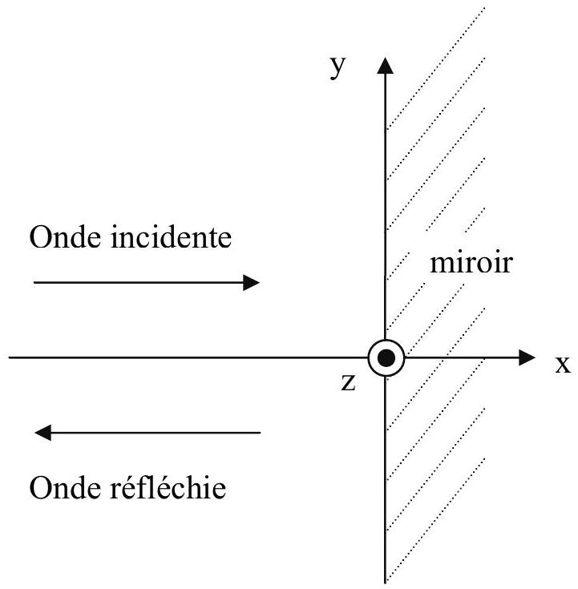
6/ Conditions aux limites
Ecrire les conditions aux limites que doivent vérifier les champs $\vec{E}$ et $\vec{B}$ sur le plan d'équation $x=0$ qui limite l'espace entre le vide et le miroir métallique en précisant bien la signification de tous les termes intervenant dans les équations.
7/ Détermination du champ électromagnétique résultant
7.1/ Montrer en utilisant les relations données dans la question précédente que le champ électrique réfléchi est lui aussi polarisé suivant l'axe $Oy$ et établir l'expression du vecteur ${\vec{E}}_{0r}$ en fonction de $E_{0}$ et d'un vecteur unitaire que l'on précisera.
7.2/ Déterminer les expressions en fonction du temps du champ magnétique incident ${\vec{B}}_{i}$ et du champ magnétique réfléchi ${\vec{B}}_{r}$. On exprimera ${\vec{B}}_{i}$ et ${\vec{B}}_{r}$ en fonction de $E_{0},ω,k,t,x,c$ et d'un vecteur unitaire que l'on précisera.
7.3/ Déterminer le champ électrique $\vec{E}$ et le champ magnétique $\vec{B}$ du champ électromagnétique résultant de l'onde incidente et de l'onde réfléchie dans le demi-espace $x<0$. Caractériser l'onde résultante.
8/ Déterminer l'expression du vecteur de Poynting $\vec{Π}$ de l'onde résultante ainsi que sa valeur moyenne $⟨\vec{Π}⟩$ au cours d'une période $T=\frac{2π}{ω}$. Commenter.
Troisième partie : superposition de deux ondes planes progressives monochromatiques
Une onde plane progressive monochromatique de pulsation $ω$ et de vecteur d'onde ${\vec{k}}_{1}$ se propage dans le vide.
Un point M quelconque de l'espace et tel que $O\vec{M}=\vec{r}$ est repéré par ses coordonnées $(x,y,z)$. ${\vec{k}}_{1}$ est donné par ${\vec{k}}_{1}=k\left(cos⁡α{\vec{e}}_{x}+sin⁡α{\vec{e}}_{z}\right)$ où $k$ est une constante et $k=\frac{ω}{c}$.
Le champ électrique de cette onde est polarisé rectilignement dans la direction parallèle à ( $Oy$ ) :
$${\vec{E}}_{1}=E_{0}cos⁡\left(ωt−{\vec{k}}_{1}⋅\vec{r}\right){\vec{e}}_{y}$$
Une deuxième onde plane progressive monochromatique, de même pulsation $ω$, de même amplitude et de vecteur d'onde ${\vec{k}}_{2}=k\left(cos⁡α{\vec{e}}_{x}−sin⁡α{\vec{e}}_{z}\right)$ se superpose à la première.
$${\vec{E}}_{2}=E_{0}cos⁡\left(ωt−{\vec{k}}_{2}⋅\vec{r}\right){\vec{e}}_{y}$$
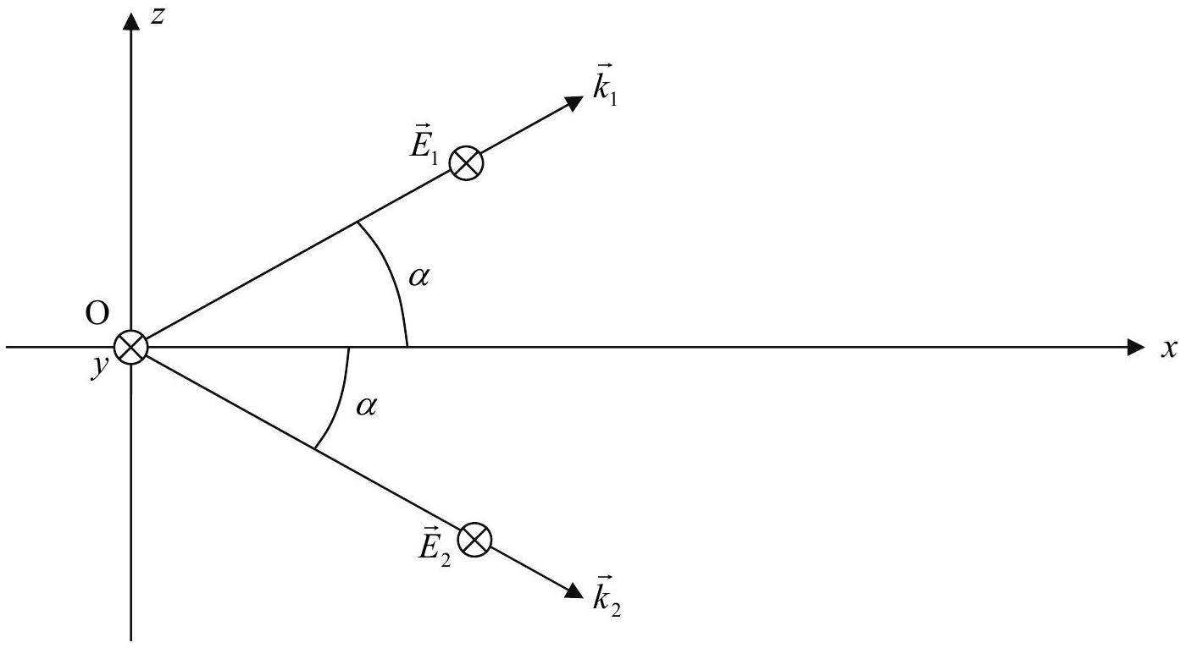
9/ Déterminer l'expression du champ électrique $\vec{E}$ de l'onde globale qui résulte de la superposition des deux ondes précédentes. On exprimera $\vec{E}$ en fonction de $ω,k,α,E_{0},z,t,x$ et d'un vecteur unitaire et on mettra $\vec{E}$ sous la forme du produit d'un terme dépendant du temps et d'un terme indépendant du temps.
10/ Quelle est la direction de propagation de cette onde ? Est-elle plane ?
11/ Dans cette question, il sera admis sans démonstration que la valeur moyenne $⟨\vec{Π}⟩$ du vecteur de Poynting $\vec{Π}$ est proportionnelle au carré de l'amplitude du vecteur champ électrique $\vec{E}$.
On se place sur un écran perpendiculaire à l'axe $Ox$ et d'équation $x=a$ (avec $a$ constante positive). Indiquer comment est répartie l'énergie sur cet écran?
Quel phénomène physique cette répartition d'énergie évoque-t-elle?
Troisième problème : mécanique en référentiel non galiléen
Rappels concernant les changements de référentiels
Dans un référentiel $R$ en mouvement accéléré par rapport à un référentiel galiléen $R_{G}$, un point matériel $M$ de masse $m$ est soumis aux forces d'inertie de Coriolis ${\vec{F}}_{ic}$ et d'entraînement ${\vec{F}}_{ie}$.
Dans le cas où le référentiel $R$ a un mouvement de rotation uniforme de vecteur $\vec{ω}$ autour d'un axe fixe ( $Δ$ ) par rapport à $R_{G}$ on a :
${\vec{F}}_{ic}=−2m\vec{ω}∧{\vec{v}}_{r}$ où ${\vec{v}}_{r}$ désigne la vitesse du mouvement relatif de $M$ dans $R$.
${\vec{F}}_{ie}=−m{\vec{a}}_{e}(M)$ où ${\vec{a}}_{e}(M)$ désigne l'accélération d'entraînement du point $M$ donnée par ${\vec{a}}_{e}(M)=−ω^{2}\vec{HM}$, H étant la projection orthogonale du point M sur l'axe ( $Δ$ ).
Au cours de ce problème, nous envisagerons deux situations différentes d'un petit anneau $M$ de masse $m$, considéré comme ponctuel, soumis à la pesanteur et susceptible de se déplacer sans frottements le long d'une tige $OA$, de longueur $l$, effectuant des mouvements de rotation caractérisés par une vitesse angulaire $ω$ constante autour d'un axe fixe vertical ( $Δ$ ) passant par son extrémité $O$.
Le référentiel lié au laboratoire sera considéré comme galiléen.
L'espace est rapporté au repère cartésien ( $O,{\vec{e}}_{x},{\vec{e}}_{y},{\vec{e}}_{z}$ ) lié au laboratoire et tel que :
${\vec{e}}_{x}$ : vecteur unitaire de l'axe horizontal $Ox$.
${\vec{e}}_{y}$ : vecteur unitaire de l'axe horizontal $Oy$.
${\vec{e}}_{z}$ : vecteur unitaire de l'axe vertical $Oz$.
On pourra lors des calculs vectoriels utiliser les vecteurs unitaires ${\vec{e}}_{r},{\vec{e}}_{θ}$ et ${\vec{e}}_{T}$ définis de la manière suivante :
${\vec{e}}_{r}$ : vecteur unitaire du plan (Oxy) dirigé suivant la projection de la tige dans le plan (Oxy) et orienté dans le sens $\vec{OA}$ de la tige.
${\vec{e}}_{θ}$ : vecteur unitaire du plan (Oxy), perpendiculaire au vecteur ${\vec{e}}_{r}$ et tel que le repère $\left(O,{\vec{e}}_{r},{\vec{e}}_{θ},{\vec{e}}_{z}\right)$ soit un repère direct.
${\vec{e}}_{T}$ : vecteur unitaire de la tige et orienté de $O$ vers $A$.
Première partie : la tige $OA$ est dans le plan horizontal
La tige $OA$ se trouve dans le plan horizontal $(xOy)$ et tourne autour de l'axe vertical ( $Δ$ ) à la vitesse angulaire constante $ω$. L'axe ( $Δ$ ) est ainsi confondu avec l'axe $Oz$.
Dans ce cas on a donc: ${\vec{e}}_{r}={\vec{e}}_{T}$.
L'anneau est libéré sans vitesse initiale par rapport à la tige à une distance $r_{0}$ du point $O\left(r_{0}<l\right)$.
On repère la position de l'anneau sur la tige par la distance $r$ entre le point $O$ et l'anneau $M$ ( $r=OM$ ).
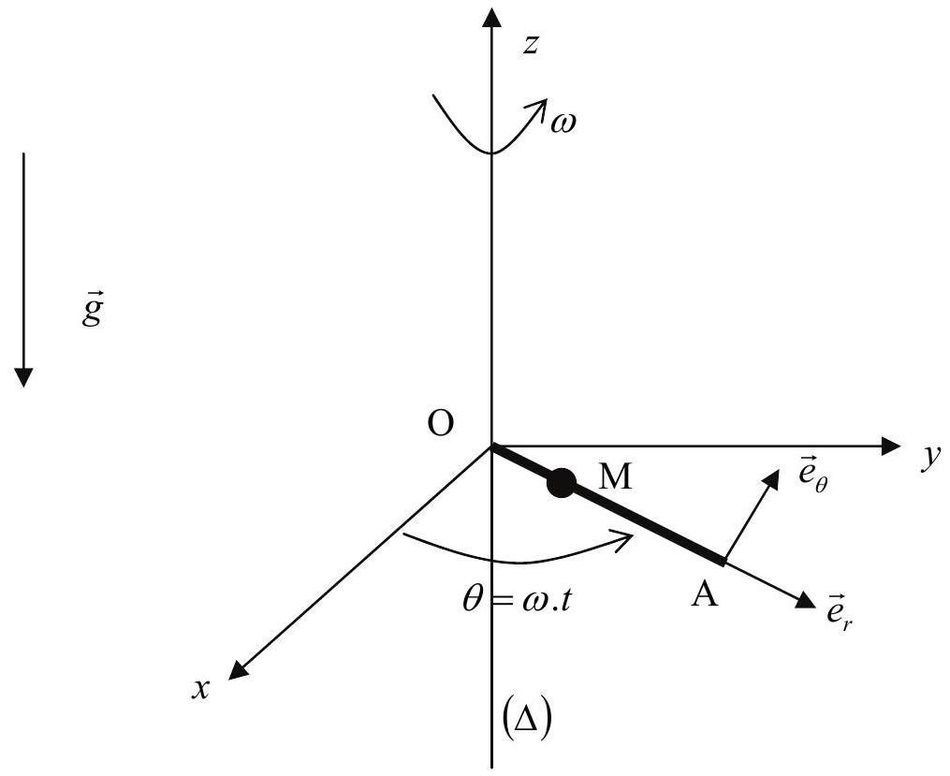
L'étude est menée dans le référentiel lié à la tige.
1/ L'anneau est soumis à son poids, aux forces d'inertie et à la réaction de la tige.
Faire un schéma sur lequel apparaissent ces forces.
Ecrire l'expression vectorielle du poids et des forces d'inertie en fonction de $m,g,ω,r$ et des vecteurs unitaires définis précédemment.
Quels sont les vecteurs unitaires qui portent les composantes de la réaction de la tige ?
2/ En appliquant le principe fondamental de la dynamique, établir l'équation différentielle vérifiée par $r(t)$.
3/ Intégrer cette équation différentielle en prenant en compte les conditions initiales définies précédemment et déterminer la solution $r(t)$ en fonction de $r_{0},ω$ et $t$.
4/ En déduire l'expression du temps $τ$ que va mettre l'anneau pour quitter la tige. On exprimera $τ$ en fonction de $r_{0},l$ et $ω$.
5/ Déterminer l'expression de la vitesse ${\vec{v}}_{f}$, calculée dans le référentiel lié à la tige, de l'anneau lorsqu'il quitte la tige en fonction de $ω,r_{0}$, $l$ et d'un ou plusieurs des vecteurs unitaires définis précédemment.
En déduire l'expression de la vitesse ${\vec{v}}^{′} _{f}$, calculée dans le référentiel lié au laboratoire, de l'anneau lorsqu'il quitte la tige en fonction de $ω,r_{0}$, $l$ et d'un ou plusieurs des vecteurs unitaires définis précédemment.
Deuxième partie : la tige fait un angle $α$ quelconque avec l'axe ( $Δ$ )
La tige $OA$ fait maintenant un angle $α$ ( $α<\frac{π}{2}$ rad) avec l'axe $(Δ)$. La tige tourne autour de $(Δ)$ avec la vitesse angulaire constante $ω$.
On repère la position de l'anneau sur la tige par la distance $r$ entre le point $O$ et l'anneau $M(r=OM)$.
L'anneau est libéré sans vitesse initiale par rapport à la tige à une distance $r_{0}$ du point $O\left(r_{0}<l\right)$.
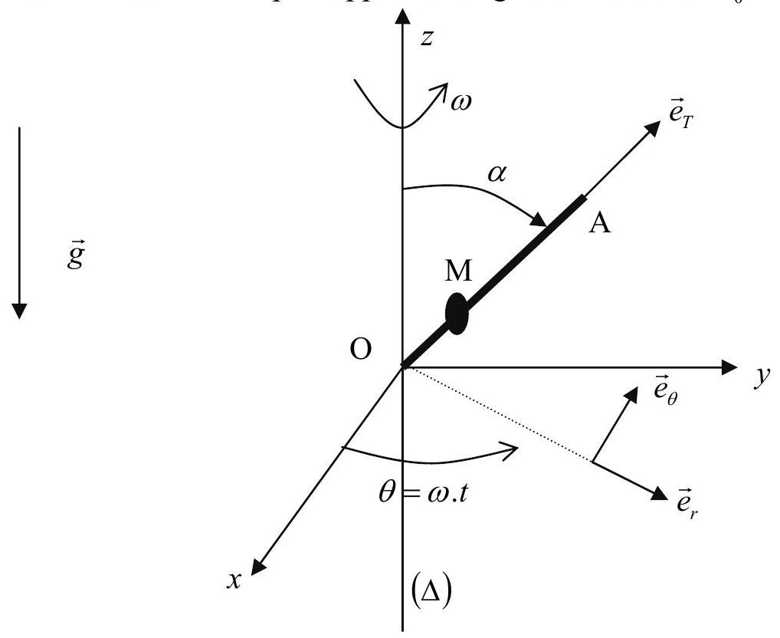
$L$ 'étude est menée dans le référentiel lié à la tige.
6/ L'anneau est soumis à son poids, aux forces d'inertie et à la réaction de la tige.
Faire un schéma sur lequel apparaissent ces forces.
Ecrire l'expression vectorielle du poids et des forces d'inertie en fonction de $m,g,ω,r,α$ et des vecteurs unitaires définis précédemment.
7/ En appliquant le principe fondamental de la dynamique, établir l'équation différentielle vérifiée par $r(t)$.
8/ Intégrer cette équation différentielle en prenant en compte les conditions initiales définies précédemment et déterminer la solution $r(t)$ en fonction de $r_{0},α,g,ω$ et $t$.
9/ Déterminer la position d'équilibre $r_{éq}$ de l'anneau sur la tige. Exprimer $r_{\overset{˙}{eq}}$ en fonction de $ω,α$ et $g$.
Montrer qu'il ne peut exister une position d'équilibre de l'anneau sur la tige $OA$ que si la vitesse angulaire $ω$ est supérieure à une valeur seuil $ω_{0}$ que l'on déterminera. Exprimer $ω_{0}$ en fonction de $α,g$ et $l$.
10/ On se place dans le cas où $ω>ω_{0}$, l'anneau étant dans sa position d'équilibre. On écarte légèrement l'anneau de cette position d'équilibre.
Déterminer, en la justifiant, l'orientation de la résultante des forces appliquées à l'anneau? En déduire si l'équilibre est stable ou instable.
Fin de l'énoncé

